Instituto Costarricense sobre Drogas.
Ministerio de la Presidencia.

Modificación de Aprobación
por parte del Consejo Directivo

03-2017

Junio 2017
1.- PRESENTACIÓN

Con la Ley N° 8204 y sus reformas (Ley sobre estupefacientes, sustancias psicotrópicas, drogas de uso no autorizado, actividades conexas, legitimación de capitales y financiamiento al terrorismo), se creó el Instituto Costarricense sobre Drogas (ICD) como un órgano de desconcentración máxima, adscrito al Ministerio de la Presidencia, con personalidad jurídica instrumental para la realización de su actividad contractual y la administración de sus recursos y patrimonio.

La función principal encomendada al ICD es:

“… coordinar, diseñar e implementar las políticas, los planes y las estrategias para la prevención del consumo de drogas, el tratamiento, la rehabilitación y la reinserción de los farmacodependientes, así como las políticas, los planes y las estrategias contra el tráfico ilícito de drogas y actividades conexas, la legitimación de capitales y el financiamiento al terrorismo”.

Además, el ICD por disposición legal, debe elaborar el Plan Nacional sobre Drogas, Legitimación de Capitales y Financiamiento al Terrorismo, que es un instrumento que pretende ordenar la acción estatal y maximizar los recursos destinados a la reducción de la demanda de drogas, a la prevención y represión de los delitos de tráfico ilícito, de legitimación de capitales, financiamiento al terrorismo y actividades conexas mediante la instrumentalización de políticas, programas y proyectos de impacto nacional e internacional tendientes a minimizar los efectos negativos ocasionados por el uso y abuso de drogas lícitas e ilícitas, y la comisión de delitos como el narcotráfico, el desvío de precursores, la legitimación de capitales y el financiamiento al terrorismo.

En el año 2017, los recursos asignados para la operativa institucional son sumamente escasos, lo que obliga a hacer frente a las obligaciones existentes, con esfuerzos de racionalización y priorización absoluta.

Para atender algunas acciones dirigidas a cumplir con las funciones asignadas al ICD, la Administración debe tomar los recursos de las subpartidas que no presentan mayor movimiento, pues no es posible desfinanciar otras subpartidas que, en el transcurso del año, puedan ocasionar problemas operativos al ICD.

El detalle se muestra a continuación:

Cuadro 1
Instituto Costarricense sobre Drogas
Modificación de Aprobación por Consejo Directivo 03-17
Origen y Aplicación de Recursos
(En colones corrientes)
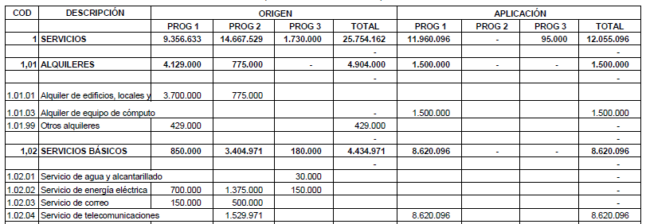Continua

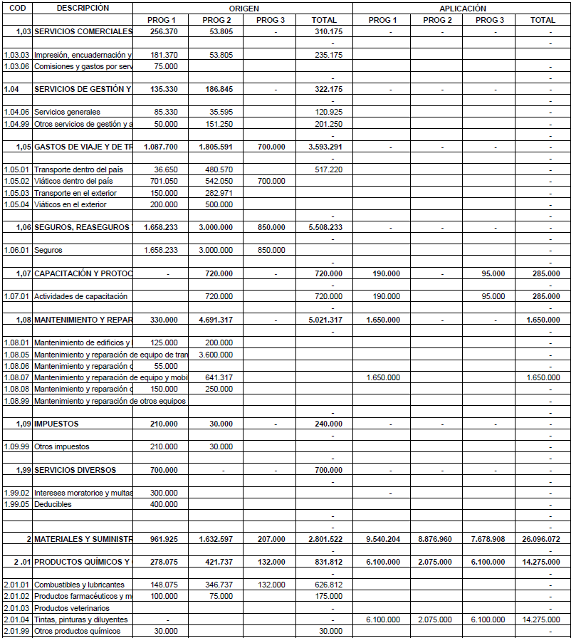

Continúa
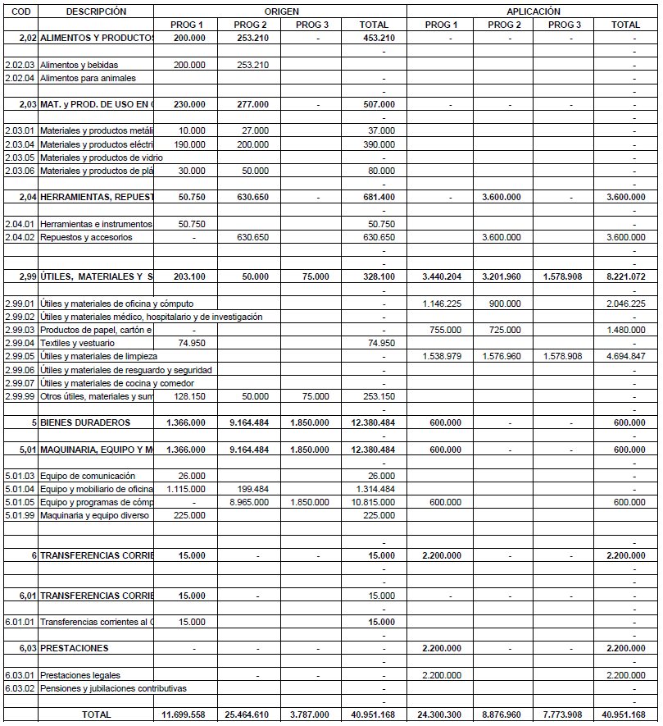

2.- Origen de los Recursos.
Disminuir Egresos.

Los recursos necesarios para financiar la presente modificación es por la suma de ¢40.951.168,00 (Cuarenta millones novecientos cincuenta y un mil ciento sesenta y ocho colones con 00/100), proceden del rebajo de contenido presupuestario en las siguientes subpartidas de los tres programas.

Este rebajo propuesto del contenido presupuestario, pretende reordenar los recursos existentes del ICD para poder atender las necesidades. La modificación propuesta se efectuará en las siguientes subpartidas:

Cuadro 2
Instituto Costarricense sobre Drogas
Modificación de Aprobación por Consejo Directivo 03-17
Origen de Recursos
(En colones corrientes)
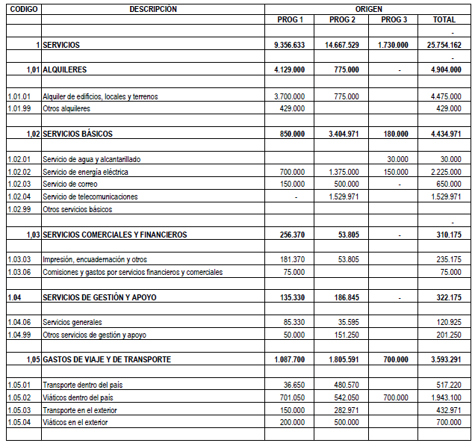
Continúa
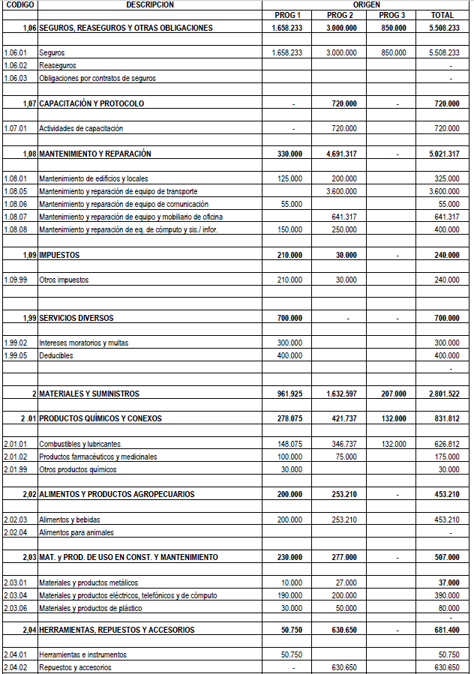
Continúa

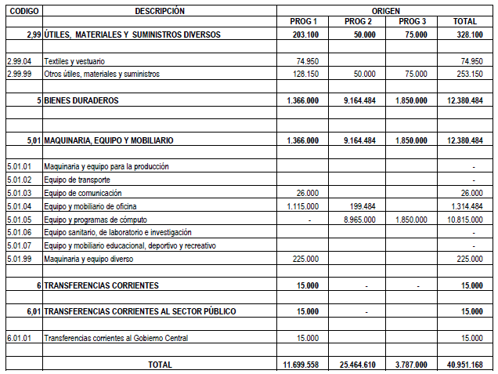

Seguidamente se presentan las justificaciones de la reducción del contenido presupuestario:

2.1.- Programa 01 Dirección y Administración:

2.1.1.- Partida 1: SERVICIOS. ¢9.356.633,00

Se rebaja de las subpartidas Alquiler de edificios, locales y terrenos (1.01.01) un monto de ¢3.700.000,00, en Otros Alquileres (1.01.99) un total de ¢429.000, de la subpartida Servicio de energía eléctrica (1.02.02) la suma de ¢700.000,00, de Servicio de Correo (1.02.03) la suma de ¢150.000,00, de Impresión y encuadernación (1.03.03) ¢181.370,00, de Comisiones y gastos por servicios financieros (1.03.06) ¢75.000,00, de la subpartida Servicios generales (1.04.06) ¢85.330,00, de Otros servicios de gestión y apoyo (1.04.99) ¢50.000,00, de Transporte dentro del país (1.05.01) ¢36.650,00, de la subpartida Viáticos dentro del país(1.05.02) ¢701.050,00, de Transporte en el exterior (1.05.03) ¢150.000,00, de Viáticos en el exterior (1.05.04) ¢200.000,00, de Seguros (1.06.01) ¢1.658.233,00, de la subpartida Mantenimiento de edificios y locales (1.08.01) ¢125.000,00, de la subpartida Mantenimiento y reparación de equipo de comunicación (1.08.06) ¢55.000,00, de Mantenimiento y reparación de equipo de cómputo (1.08.08) ¢150.000,00, de Otros impuestos (1.09.99) la suma de ¢210.000,00, en la subpartida Intereses moratorios y multas (1.99.02) ¢300.000,00 y de la subpartida Deducibles (1.99.05) una suma de ¢400.000,00, para trasladarlos a las subpartidas que se verán más adelante las cuales presentan necesidad de contenido presupuestario. La fuente de financiamiento es Transferencia.

2.1.2.- Partida 2: MATERIALES Y SUMINISTROS. ¢961.925,00

Se rebaja de las subpartidas Combustibles y lubricantes (2.01.01) la suma de ¢148.075,00, de Productos farmacéuticos y medicinales (2.01.02) ¢100.000,00, de Otros productos químicos (2.01.99) ¢30.000,00, de Alimentos y bebidas (2.02.03) ¢200.000,00, de Materiales y productos metálicos (2.03.01) la suma de ¢10.000,00, de Materiales y productos eléctricos, telefónicos y cómputo (2.03.04) un monto de ¢190.000,00, de Materiales y productos de plástico (2.03.06) ¢30.000,00, de Herramientas e instrumentos (2.04.01) la cifra de ¢50.750,00, de Textiles y vestuarios (2.99.04) ¢74.950,00 y de Otros útiles, materiales y suministros (2.99.99) ¢128.150,00, para trasladarlos con el propósito de dotar de contenido a las subpartidas que se referirán más adelante. La fuente de financiamiento es transferencia.

2.1.3.- Partida 5: BIENES DURADEROS. ¢1.366.000,00

Se rebaja el contenido de las partidas Equipo de Comunicación (5.01.03) un monto de ¢26.000,00, de la subpartida Equipo y mobiliario de oficina (5.01.04) un monto de ¢1.115.000,00 y de la subpartida Maquinaria y equipo diverso (5.01.99) ¢225.000,00 para trasladarlos a las subpartidas que se verán más adelante las cuales presentan necesidad de contenido presupuestario. La fuente de financiamiento es Transferencia.

2.1.4.- Partida 6: TRANSFERENCIAS CORRIENTES. ¢15.000,00

Se rebaja contenido de la subpartida Transferencias corrientes al Gobierno Central (6.01.01) la suma de ¢15.000,00 para trasladarlos con el propósito de dotar de contenido a las subpartidas que se referirán más adelantes. La fuente de financiamiento es transferencia.

2.2.- Programa 02 Control de la Oferta:

2.2.1.- Partida 1: SERVICIOS. ¢14.667.529,00

Se rebajará de las subpartidas Alquiler de edificios, locales y terrenos (1.01.01) un monto de ¢775.000,00, en Servicio de Energía Eléctrica (1.02.02) ¢1.375.000,00, de Servicio de Correos (1.02.03) ¢500.000,00, de Servicio de Telecomunicaciones (1.02.04) ¢1.529.971,00, de la subpartida Impresión y encuadernación (1.03.03) un monto de ¢53.805,00, en la subpartida Servicios Generales (1.04.06) ¢35.595,00, de Otros servicios de Gestión y Apoyo (1.04.99) ¢151.250,00, de Transporte dentro del país (1.05.01) la suma de ¢480.570,00, de Viáticos dentro del país (1.05.02) ¢542.050,00, de Transporte en el exterior (1.05.03) ¢282.971,00, de Viáticos en el exterior (1.05.04) ¢500.000,00, así como de la subpartida Seguros (1.06.01) ¢3.000.000,00, en Actividades de Capacitación (1.07.01) ¢720.000,00, de Mantenimiento de Edificios y locales (1.08.01) ¢200.000,00, de Mantenimiento y reparación de equipo y mobiliario de oficina (1.08.07) ¢641.317,00, en la subpartida Mantenimiento y reparación de equipo de cómputo (1.08.08) ¢250.000,00 y de Otros impuestos (1.09.99) ¢ 30.000,00 para trasladarlos a las subpartidas que se verán más adelante las cuales presentan necesidad de contenido presupuestario. La fuente de financiamiento es Transferencia.

Así mismo se rebajará de la subpartida Mantenimiento y reparación de equipo de transporte (1.08.05) un monto de ¢3.600.000,00 que servirán para dar contenido económico para la compra de llantas para uso de vehículos decomisados. La fuente de financiamiento es 10% mantenimiento.

2.2.2.- Partida 2: MATERIALES Y SUMINISTROS. ¢1.632.597,00

Se rebajará de las subpartidas Combustibles y lubricantes (2.01.01) ¢346.737,00, de Productos farmacéuticos y medicinales (2.01.02) la suma de ¢75.000,00, en Alimentos y bebidas (2.02.03) ¢253.210,00, de Materiales y productos metálicos (2.03.01) ¢27.000,00, de Materiales y productos eléctricos, telefónicos y de cómputo (2.03.04) ¢200.000,00, de Materiales y productos de plástico (2.03.06) ¢50.000,00, en la partida Repuestos y accesorios (2.04.02) se está rebajando la suma de ¢630.650,00 y de Otros útiles, materiales y suministros (2.99.99) un monto de ¢50.000,00 para trasladarlos a las subpartidas que se verán más adelante las cuales presentan necesidad de contenido presupuestario. La fuente de financiamiento es Transferencia.

2.2.3- Partida 5: BIENES DURADEROS. ¢9.164.484,00

Se disminuye de las subpartidas Equipo y mobiliario de oficina (5.01.04) la suma de ¢199.484,00 y de Equipo y programas de cómputo (5.01.05) ¢8.165.000,00 para trasladarlos a las subpartidas que se verán más adelante las cuales presentan necesidad de contenido presupuestario. La fuente de financiamiento es Transferencia.

También, correspondiente a la fuente de financiamiento 30% represivo se rebajarán de la subpartida Equipo y programas de cómputo (5.01.05) la cantidad de ¢800.000,00 que serán de utilidad para la compra de tintas para la Policía Control de Drogas.

2.3.- Programa 03 Disminución de la Demanda:

2.3.1.- Partida 1: SERVICIOS. ¢1.730.000,00

Se rebajará de las subpartidas Servicio de agua y alcantarillado (1.02.01) ¢30.000,00, de Servicio de Energía Eléctrica (1.02.02) la suma de ¢150.000,00, en la subpartida Viáticos dentro del país (1.05.02) ¢700.000,00 y en Seguros (1.06.01) un monto de ¢850.000,00 para trasladarlos a las subpartidas que se verán más adelante las cuales presentan necesidad de contenido presupuestario. La fuente de financiamiento es Transferencia.

2.3.2.- Partida 2: MATERIALES Y SUMINISTROS. ¢207.000,00

Se rebaja de la subpartida Combustibles y lubricantes (2.01.01) la suma de ¢132.000,00 y en Otros útiles, materiales y suministros (2.99.99) un monto de ¢75.000,00, para trasladarlos con el propósito de dotar de contenido a las subpartidas que se referirán más adelantes. La fuente de financiamiento es transferencia.

2.3.3.- Partida 5: BIENES DURADEROS. ¢1.850.000,00

Se disminuye de las subpartidas Equipo y programas de cómputo (5.01.05) ¢1.850.000,00 para trasladarlos a las subpartidas que se verán más adelante las cuales presentan necesidad de contenido presupuestario. La fuente de financiamiento es Transferencia.

3.- Aplicación de los Recursos.
Aumentar Egresos.

Los recursos a aplicar ascienden a la suma de ¢40.951.168,00 (Cuarenta millones novecientos cincuenta y un mil ciento sesenta y ocho colones con 00/100), y no implican un incremento del gasto presupuestario, sino la redistribución del contenido existente, en los programas presupuestarios que conforma la estructura del ICD:

Este aumento propuesto del contenido presupuestario, pretende reordenar los recursos existentes del ICD para poder atender necesidades actuales que nacen de la compra de suministros de oficina, materiales de limpieza, tintas pinturas y diluyentes, compra de llantas; pago por el servicio de resguardo de documentación, además del contenido para sufragar gastos por servicio de telecomunicaciones entre otros. La modificación propuesta se efectuará en la siguientes subpartidas:

Cuadro 3
Instituto Costarricense sobre Drogas
Modificación de Aprobación por Consejo Directivo 03-17
Aplicación de Recursos
(En colones corrientes)

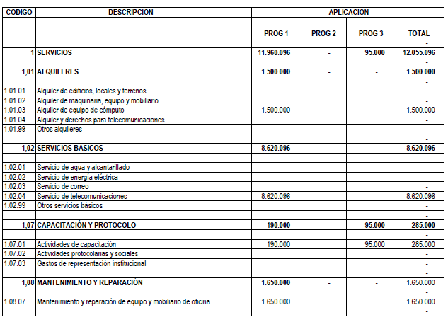
Continúa

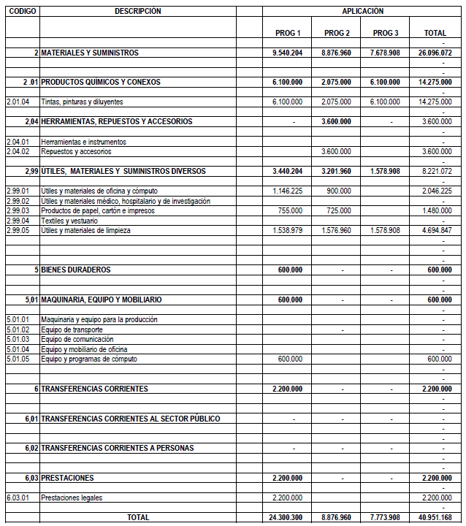

3.1.- Programa Dirección y Administración:

3.1.1.- Partida 1: SERVICIOS. ¢11.960.096.000

Se adicionan recursos para Alquiler de equipo de cómputo (1.01.03) ¢1.500.000,00 esto para la contratación de servicios de impresión, en la subpartida de Servicios de telecomunicaciones (1.02.04) por un monto de ¢8.620.096,00, se pretende reforzar Actividades de Capacitación (1.07.01) por ¢190.000,00, en la subpartida Mantenimiento y reparación de equipo y mobiliario de oficina (1.08.07) por ¢1.650.000,00, para dar contenido al pago de los servicios de Guarda documentos y el mantenimiento de los aires acondicionados. El cambio no afecta las metas y objetivos institucionales. La fuente de financiamiento es “Transferencias”.

3.1.2- Partida 2: MATERIALES Y SUMINISTROS. ¢9.540.204,00

Se adicionan recursos para darle presupuesto a la subpartida de Tintas pinturas y diluyentes (2.01.04) por un total de ¢6.100.000,00, Útiles y materiales de oficina y de cómputo (2.99.01) por ¢1.146.225,00, a Productos de papel y cartón (2.99.03) por ¢755.000,00 y a Útiles y materiales de limpieza (2.99.05) por ¢1.538.979,00. La fuente de financiamiento es Transferencias.

3.1.3- Partida 5: BIENES DURADEROS. ¢600.000,00

Se aumenta la subpartida Equipo y programas de cómputo (5.01.05) en ¢600.000,00 para fortalecer el Programa 01 y adquirir al menos tres computadoras para la Unidad Administrativa. La fuente de financiamiento es Transferencia.

3.1.4- Partida 6: TRANSFERENCIAS CORRIENTES. ¢2.200.000,00

Se aumenta la subpartida Prestaciones legales (6.03.01) una cantidad de ¢2.200.000,00 para el pago de prestaciones por jubilación de un funcionario. La fuente de financiamiento es Transferencia.

3.2.- Programa Control de la Oferta:

3.2.1- Partida 2: MATERIALES Y SUMINISTROS. ¢8.876.960,00

Se adicionan recursos para darle presupuesto a la subpartida de Tintas pinturas y diluyentes (2.01.04) por un total de ¢1.275.000,00, Útiles y materiales de oficina y de cómputo (2.99.01) por ¢900.000,00, a Productos de papel, cartón e impresos (2.99.03) un monto de ¢725.000,00 y a Útiles y materiales de limpieza (2.99.05) por ¢1.576.960,00. La fuente de financiamiento es Transferencias.

Adicionalmente en la fuente de financiamiento 10% mantenimiento se incorporan, en la subpartida Repuestos y accesorios (2.04.02) un monto de ¢3.600.000,00 para realizar la compra de llantas, según solicitud de la Unidad Recuperación de Activos del ICD.

Y en la fuente de financiamiento 30% represivo se suman recursos para darle presupuesto a la subpartida de Tintas pinturas y diluyentes (2.01.04) por un total de ¢800.000,00, esto para dar contenido a la compra de tintas y tóner para la Policía Control de Drogas.

3.3.- Programa 03 Disminución de la Demanda:

3.3.1.- Partida 1: SERVICIOS. ¢95.000,00

Se adicionan recursos para la subpartida Actividades de Capacitación (1.07.01) por un monto de ¢95.000,00. El cambio no afecta las metas y objetivos institucionales. La fuente de financiamiento es “Transferencias”.

3.3.2- Partida 2: MATERIALES Y SUMINISTROS. ¢7.678.908,00

Se adicionan recursos para darle presupuesto a la subpartida de Tintas pinturas y diluyentes (2.01.04) por un total de ¢6.100.000,00 y a Útiles y materiales de limpieza (2.99.05) por ¢1.578.908,00. La fuente de financiamiento es Transferencias.

